LỚP TOÁN CÔ THÚY  SĐT: 0935.322.328  Địa chỉ: 50/2C Phạm Thị Liên | ĐỀ KHẢO SÁT CHẤT LƯỢNG TOÁN 12  Nguồn: THPT Số 3 Bảo Thắng (2026 - 2027)  HƯỚNG DẪN GIẢI CHI TIẾT
TÀI LIỆU DÀNH CHO GIÁO VIÊN / HỌC SINH THAM KHẢO |  | Mã đề 0104
PHẦN I. Câu trắc nghiệm nhiều phương án lựa chọn. Thí sinh trả lời từ câu 1 đến câu 12. Mỗi câu hỏi thí sinh chỉ chọn một phương án.
Câu 1. Cho hàm số $y=f(x)$ có đạo hàm $f^{′}(x)=3(x−1)(x−3)$ với mọi $x∈R$. Khoảng nghịch biến của hàm số là
A. $(−∞;1)$. B. $(3;+∞)$. C. $(−∞;3)$. D. $(1;3)$.
Lời giải. Ta có $f^{′}(x)<0⇔1<x<3$, nên hàm số nghịch biến trên khoảng $(1;3)$.
==> Chọn đáp án D.
Câu 2. Cho hàm số $y=f(x)$ có bảng biến thiên như dưới đây.
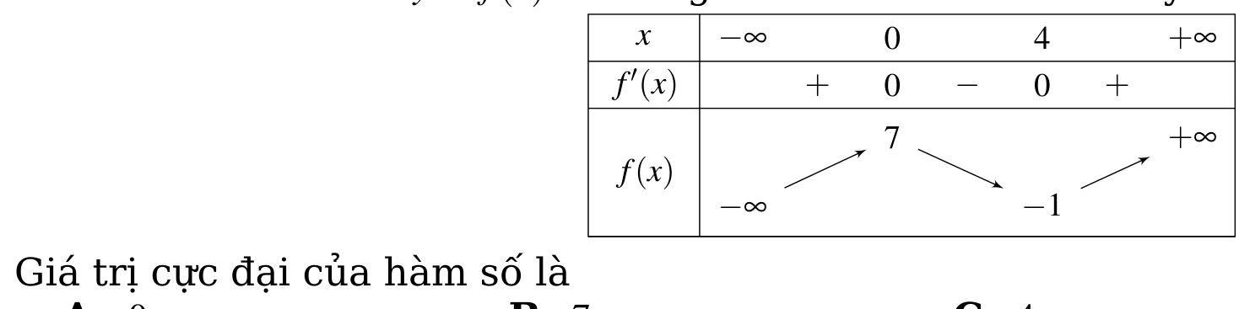
Giá trị cực đại của hàm số là
A. $0$. B. $7$. C. $4$. D. $−1$.
Lời giải. Dựa vào bảng biến thiên, tại điểm $x=0$ hàm số đạt cực đại và giá trị cực đại bằng $7$.
==> Chọn đáp án B.
Câu 3. Cho hàm số $y=\frac{3x−2}{x+4}$. Phương trình tiệm cận đứng là
A. $x=−4$. B. $x=4$. C. $y=3$. D. $y=−4$.
Lời giải. Ta có $\lim_{x→−4^{+}}\frac{3x−2}{x+4}=−∞$ (mẫu số bằng $0$ tại $x=−4$), do đó đường tiệm cận đứng là $x=−4$.
==> Chọn đáp án A.
Câu 4. Cho hàm số $y=\frac{−2x+5}{x−1}$. Phương trình tiệm cận ngang là
A. $y=2$. B. $x=1$. C. $y=−2$. D. $y=5$.
Lời giải. Ta có $\lim_{x→±∞}\frac{−2x+5}{x−1}=−2$, do đó đường tiệm cận ngang là $y=−2$.
==> Chọn đáp án C.
Câu 5. Cho hàm số $y=x−1+\frac{2}{x−2}$. Phương trình đường tiệm cận xiên của đồ thị hàm số là
A. $y=x+1$. B. $y=x−1$. C. $y=−x+1$. D. $x=2$.
Lời giải. Vì $\lim_{x→±∞}[y−(x−1)]=\lim_{x→±∞}\frac{2}{x−2}=0$, nên đường tiệm cận xiên của đồ thị là $y=x−1$.
==> Chọn đáp án B.
Câu 6. Đồ thị hàm số $y=−3+\frac{5}{x+2}$ có tâm đối xứng là
A. $I(2;−3)$. B. $I(−3;2)$. C. $I(−2;3)$. D. $I(−2;−3)$.
Lời giải. Đồ thị có tiệm cận đứng $x=−2$ và tiệm cận ngang $y=−3$. Giao điểm của hai tiệm cận là tâm đối xứng $I(−2;−3)$.
==> Chọn đáp án D.
Câu 7. Cho hàm số $y=f(x)$ có đạo hàm $f^{′}(x)=(x+1)^{2}(x−2)(x−5)$ với mọi $x∈R$. Số điểm cực trị của hàm số là
A. $1$. B. $3$. C. $4$. D. $2$.
Lời giải. Nghiệm $x=−1$ là nghiệm bội chẵn nên $f^{′}(x)$ không đổi dấu qua $x=−1$. Đạo hàm $f^{′}(x)$ đổi dấu khi qua hai nghiệm đơn $x=2$ và $x=5$. Vậy hàm số có $2$ điểm cực trị.
==> Chọn đáp án D.
Câu 8. Cho hàm số $y=x+1+\frac{3}{x−1}$. Giao điểm hai đường tiệm cận của đồ thị hàm số là
A. $I(1;1)$. B. $I(1;2)$. C. $I(−1;0)$. D. $I(2;1)$.
Lời giải. Tiệm cận đứng là $x=1$, tiệm cận xiên là $y=x+1$. Thay $x=1$ vào phương trình tiệm cận xiên ta được $y=2$. Giao điểm là $I(1;2)$.
==> Chọn đáp án B.
Câu 9. Cho hàm số phân thức $y=\frac{ax+b}{cx+d}$ ($ac≠0$, $ad−bc≠0$) có đồ thị như hình bên. Hàm số nào dưới đây có đồ thị như hình đã cho?  A. $y=1+\frac{2}{x+1}$. B. $y=1−\frac{2}{x+1}$.  C. $y=1+\frac{2}{x−1}$. D. $y=−1+\frac{2}{x+1}$.  Lời giải. Đồ thị có tiệm cận đứng $x=−1$, tiệm cận ngang $y=1$. Với $x>−1$, đồ thị nằm phía trên đường tiệm cận ngang $y=1$, do đó phần dư $\frac{2}{x+1}>0$. Vậy hàm số là $y=1+\frac{2}{x+1}$.  ==> Chọn đáp án A. | 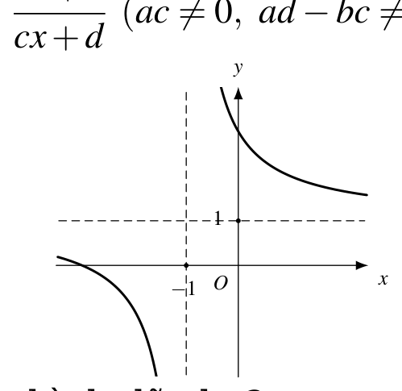
Câu 10. Cho hàm số $y=f(x)$ xác định trên $R\backslash \{0\}$ và có đạo hàm $f^{′}(x)=\frac{x^{2}−1}{x^{2}}$. Số điểm cực trị của hàm số là
A. $0$. B. $1$. C. $2$. D. $3$.
Lời giải. Phương trình $f^{′}(x)=0⇔x^{2}−1=0⇔x=±1$. Cả hai nghiệm đều thuộc tập xác định $R\backslash \{0\}$ và là các nghiệm đơn làm $f^{′}(x)$ đổi dấu. Vậy hàm số có $2$ điểm cực trị.
==> Chọn đáp án C.
Câu 11. Cho hàm số $y=f(x)=x^{3}−12x+1$. Khẳng định nào sau đây đúng?
A. Hàm số đạt cực trị tại $x=−2$ và $x=2$.
B. Hàm số không có cực trị.
C. Hàm số có một điểm cực trị.
D. Tâm đối xứng của đồ thị là $I(1;0)$.
Lời giải. Ta có $f^{′}(x)=3x^{2}−12=3(x^{2}−4)=0⇔x=±2$. Do đó hàm số đạt cực trị tại $x=−2$ và $x=2$ (tâm đối xứng của đồ thị là $I(0;1)$).
==> Chọn đáp án A.
Câu 12. Cho hàm số bậc ba $y=f(x)$ có bảng biến thiên như dưới đây:
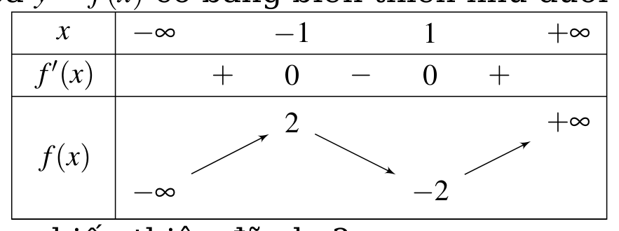
Hàm số nào dưới đây có bảng biến thiên đã cho?
A. $y=−x^{3}+3x$. B. $y=x^{3}+3x$. C. $y=x^{3}−3x$. D. $y=x^{3}−3x+1$.
Lời giải. Đồ thị đi lên khi $x→+∞⟹a>0$. Hàm số đạt cực đại tại $x=−1$ với $y_{CĐ}=2$, đạt cực tiểu tại $x=1$ với $y_{CT}=−2$. Xét hàm số $y=x^{3}−3x$: $y^{′}=3x^{2}−3=0⇔x=±1$; $y(−1)=2$ và $y(1)=−2$, hoàn toàn phù hợp.
==> Chọn đáp án C.
PHẦN II. Câu trắc nghiệm đúng sai. Thí sinh trả lời từ câu 1 đến câu 4. Trong mỗi ý a), b), c), d) ở mỗi câu, thí sinh chọn đúng hoặc sai.
Câu 1. Cho hàm số $y=\frac{(x+1)^{2}}{x+2}$. Xét tính đúng, sai của các phát biểu sau:
a) Đạo hàm là $y^{′}=\frac{(x+3)(x+1)}{(x+2)^{2}}$.
b) Hàm số nghịch biến trên từng khoảng $(−3;−2)$ và $(−2;−1)$.
c) Giá trị cực đại của hàm số bằng $0$.
d) Bảng biến thiên dưới đây là bảng biến thiên của hàm số đã cho.
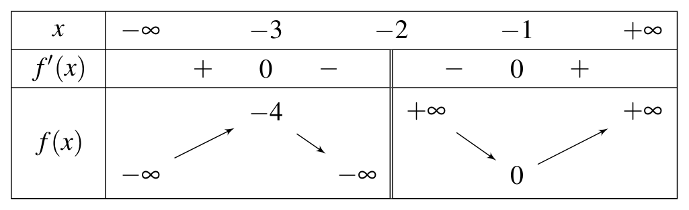
Lời giải. Biến đổi: $y=\frac{x^{2}+2x+1}{x+2}=x+\frac{1}{x+2}⟹y^{′}=1−\frac{1}{(x+2)^{2}}=\frac{x^{2}+4x+3}{(x+2)^{2}}=\frac{(x+3)(x+1)}{(x+2)^{2}}$. - Ý a) Đúng. - Ý b) Đúng vì $y^{′}<0$ với mọi $x∈(−3;−2)$ và $x∈(−2;−1)$. - Ý c) Sai vì hàm số đạt cực đại tại $x=−3$, giá trị cực đại bằng $y(−3)=−4$ (tại $x=−1$ hàm số đạt cực tiểu với $y_{CT}=0$). - Ý d) Đúng vì bảng biến thiên hoàn toàn trùng khớp với các giới hạn và điểm cực trị.
==> Chọn đáp án: a) Đúng | b) Đúng | c) Sai | d) Đúng.
Câu 2. Cho hàm số $y=f(x)=x^{3}−6x^{2}+9x−2$. Xét tính đúng, sai của các phát biểu sau:
a) Tập xác định là $R$.
b) Hàm số đồng biến trên khoảng $(1;3)$.
c) Giá trị cực tiểu của hàm số bằng $−2$.
d) Điểm $I(2;1)$ là tâm đối xứng của đồ thị.
Lời giải. Ta có $f^{′}(x)=3x^{2}−12x+9=3(x−1)(x−3)$. - Ý a) Đúng vì hàm số đa thức xác định trên $R$. - Ý b) Sai vì trên khoảng $(1;3)$ thì $f^{′}(x)<0$ nên hàm số nghịch biến. - Ý c) Đúng vì hàm số đạt cực tiểu tại $x=3$ với giá trị cực tiểu $f(3)=27−54+27−2=−2$. - Ý d) Sai vì hoành độ tâm đối xứng là nghiệm của $f^{″}(x)=6x−12=0⇔x=2$; tung độ $y(2)=8−24+18−2=0$. Tâm đối xứng là $I(2;0)$, không phải $I(2;1)$.
==> Chọn đáp án: a) Đúng | b) Sai | c) Đúng | d) Sai.
Câu 3. Cho hàm số phân thức $y=\frac{ax+b}{cx+d}$ ($ac≠0$, $ad−bc≠0$) có đồ thị như hình bên. Xét tính đúng, sai của các phát biểu sau:  a) Đồ thị có tiệm cận đứng $x=−2$.  b) Đồ thị có tiệm cận ngang $y=1$.  c) Tâm đối xứng của đồ thị là $I(−2;−1)$.  d) Hàm số đồng biến trên từng khoảng xác định.  Lời giải. Quan sát đồ thị: - Đường tiệm cận đứng là $x=−2⟹$ a) Đúng. - Đường tiệm cận ngang là đường $y=−1$, không phải $y=1⟹$ b) Sai. - Giao điểm hai đường tiệm cận là $I(−2;−1)$, là tâm đối xứng của đồ thị $⟹$ c) Đúng. - Đồ thị đi xuống từ trái sang phải trên từng khoảng $(−∞;−2)$ và $(−2;+∞)$ nên hàm số nghịch biến trên từng khoảng xác định $⟹$ d) Sai.  ==> Chọn đáp án: a) Đúng | b) Sai | c) Đúng | d) Sai. | 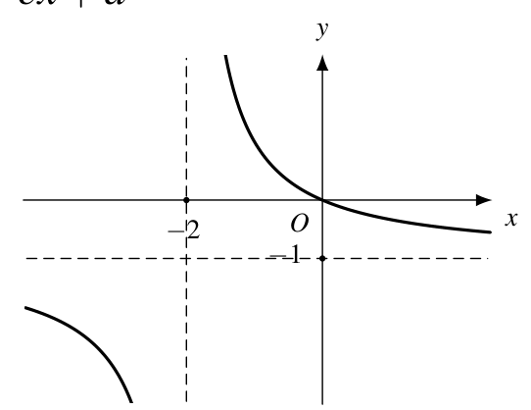
Câu 4. Cho hàm số $y=\frac{−2x+1}{x+1}$. Xét tính đúng, sai của các phát biểu sau:  a) Đạo hàm là $y^{′}=−\frac{3}{(x+1)^{2}}$.  b) Hàm số nghịch biến trên từng khoảng xác định.  c) Đồ thị có tiệm cận ngang $y=2$.  d) Hình bên là đồ thị của hàm số đã cho.  Lời giải. Ta có $y=\frac{−2(x+1)+3}{x+1}=−2+\frac{3}{x+1}$. - Đạo hàm $y^{′}=\frac{(−2)⋅1−1⋅1}{(x+1)^{2}}=−\frac{3}{(x+1)^{2}}⟹$ a) Đúng. - Vì $y^{′}<0$ với mọi $x≠−1$ nên hàm số nghịch biến trên từng khoảng xác định $(−∞;−1)$ và $(−1;+∞)⟹$ b) Đúng. - Tiệm cận ngang là $y=\lim_{x→±∞}\frac{−2x+1}{x+1}=−2⟹$ c) Sai. - Đồ thị có tiệm cận đứng $x=−1$, tiệm cận ngang $y=−2$, cắt trục tung tại $(0;1)$ và trục hoành tại $(1/2;0)$, hoàn toàn trùng khớp với hình vẽ $⟹$ d) Đúng.  ==> Chọn đáp án: a) Đúng | b) Đúng | c) Sai | d) Đúng. | 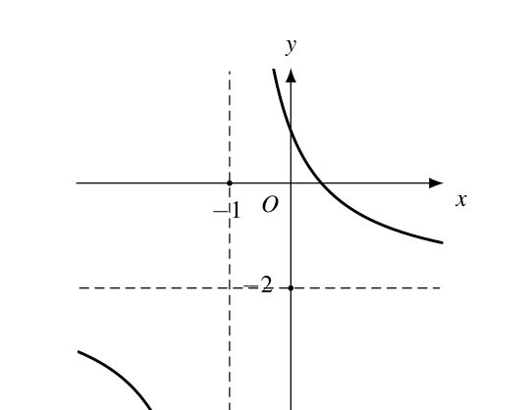
PHẦN III. Câu trắc nghiệm yêu cầu trả lời ngắn. Thí sinh trả lời từ câu 1 đến câu 6.
Câu 1. Cho hàm số $y=f(x)=−x^{3}+3x+1$. Tính tổng hai giá trị cực trị của hàm số.
Lời giải. Ta có $f^{′}(x)=−3x^{2}+3=0⇔x=±1$. - Tại $x=1$, giá trị cực đại là $y(1)=−1+3+1=3$. - Tại $x=−1$, giá trị cực tiểu là $y(−1)=1−3+1=−1$. Tổng hai giá trị cực trị là: $3+(−1)=2$.
==> Đáp án: 2.
@@ANSWER_BOX_1@@
Câu 2. Cho hàm số $y=\frac{x^{2}−x+2}{x−2}$. Gọi $I(a;b)$ là giao điểm hai đường tiệm cận của đồ thị. Tính $a+b$.
Lời giải. Chia đa thức: $y=\frac{x(x−2)+(x−2)+4}{x−2}=x+1+\frac{4}{x−2}$. - Tiệm cận đứng: $x=2⟹a=2$. - Tiệm cận xiên: $y=x+1$. Thay $x=2⟹b=2+1=3$. Giao điểm hai đường tiệm cận là $I(2;3)$. Vậy $a+b=2+3=5$.
==> Đáp án: 5.
@@ANSWER_BOX_2@@
Câu 3. Cho hàm số $y=f(x)$ có đạo hàm $f^{′}(x)=(x+2)^{2}(x−1)(x−3)$ với mọi $x∈R$. Tính tổng các giá trị của $x$ tại đó hàm số đạt cực trị.
Lời giải. Nghiệm $x=−2$ là nghiệm bội chẵn nên không phải điểm cực trị. Chỉ có hai nghiệm đơn $x=1$ và $x=3$ làm đạo hàm đổi dấu khi qua chúng, nên hàm số đạt cực trị tại $x=1$ và $x=3$. Tổng các giá trị của $x$ tại đó hàm số đạt cực trị là: $1+3=4$.
==> Đáp án: 4.
@@ANSWER_BOX_3@@
Câu 4. Cho hàm số $y=\frac{x^{2}−2x+5}{x−1}$. Gọi $A,B$ là hai điểm cực trị của đồ thị hàm số. Tính độ dài đoạn thẳng $AB$ (kết quả làm tròn đến hàng phần trăm).
Lời giải. Ta có $y=x−1+\frac{4}{x−1}$. Đạo hàm: $y^{′}=1−\frac{4}{(x−1)^{2}}=\frac{(x−1)^{2}−4}{(x−1)^{2}}=\frac{x^{2}−2x−3}{(x−1)^{2}}=\frac{(x+1)(x−3)}{(x−1)^{2}}$. Phương trình $y^{′}=0⇔x=−1$ hoặc $x=3$. - Với $x=−1⟹y=−1−1+\frac{4}{−2}=−4⟹A(−1;−4)$. - Với $x=3⟹y=3−1+\frac{4}{2}=4⟹B(3;4)$. Độ dài đoạn thẳng $AB$ là:
$$AB=\sqrt{(3−(−1))^{2}+(4−(−4))^{2}}=\sqrt{4^{2}+8^{2}}=\sqrt{16+64}=\sqrt{80}=4\sqrt{5}≈8,944≈8,94.$$
==> Đáp án: 8,94.
@@ANSWER_BOX_4@@
Câu 5. Cho hàm số $y=f(x)=\frac{x^{2}−x+4}{x}$. Tính hiệu giữa giá trị cực tiểu và giá trị cực đại của hàm số.
Lời giải. Biến đổi: $f(x)=x−1+\frac{4}{x}$. Đạo hàm: $f^{′}(x)=1−\frac{4}{x^{2}}=\frac{x^{2}−4}{x^{2}}=0⇔x=±2$. - Tại $x=−2$, hàm số đạt cực đại và giá trị cực đại là $y_{CĐ}=f(−2)=−2−1−2=−5$. - Tại $x=2$, hàm số đạt cực tiểu và giá trị cực tiểu là $y_{CT}=f(2)=2−1+2=3$. Hiệu giữa giá trị cực tiểu và giá trị cực đại là:
$$y_{CT}−y_{CĐ}=3−(−5)=8.$$
==> Đáp án: 8.
@@ANSWER_BOX_5@@
Câu 6. Cho hàm số $y=\frac{ax+b}{cx+d}$ ($ac≠0$, $ad−bc≠0$) có bảng biến thiên như dưới đây:
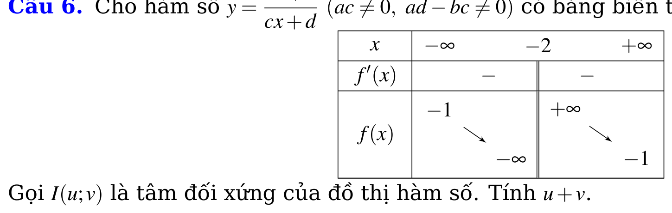
Gọi $I(u;v)$ là tâm đối xứng của đồ thị hàm số. Tính $u+v$.
Lời giải. Từ bảng biến thiên: - Tiệm cận đứng: $x=−2⟹u=−2$. - Tiệm cận ngang: $y=−1⟹v=−1$. Tâm đối xứng của đồ thị hàm phân thức bậc nhất trên bậc nhất là giao điểm của hai đường tiệm cận, tức $I(−2;−1)$. Do đó:
$$u+v=−2+(−1)=−3.$$
==> Đáp án: -3.
@@ANSWER_BOX_6@@
—— HẾT ——

